Laboratorios-01.R

USUARIO

2024-05-30

# Bruno Rafael Infante Enriquez  
# 2133646  
# 24/04/24  
# Gastos totales  
300 + 240 + 1527 + 400 + 1500 + 1833

## [1] 5800

## [1] 5800  
celular <- 300  
celular

## [1] 300

## [1] 300  
transporte <- 240  
transporte

## [1] 240

## [1] 240  
comestibles <- 1527  
comestibles

## [1] 1527

## [1] 1527  
gimnasio <- 400  
gimnasio

## [1] 400

## [1] 400  
alquiler <- 1500  
alquiler

## [1] 1500

## [1] 1500  
otros <- 1833  
otros

## [1] 1833

## [1] 1833  
  
gastos <- 5800 # suma total de los datos  
gastos

## [1] 5800

## [1] 5800  
# Gastos de cinco meses del semetre  
5800 + 5800 + 5800 + 5800 + 5800

## [1] 29000

## [1] 29000  
# Gastos durante un año  
29000 + 29000

## [1] 58000

## [1] 58000  
gastos <- c(celular, transporte, comestibles, gimnasio, alquiler, otros)  
barplot(gastos)

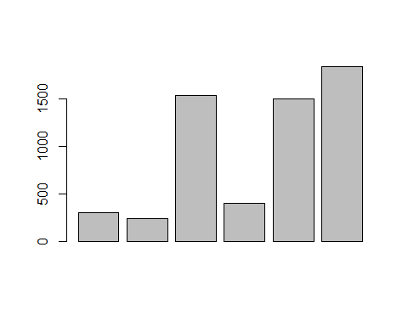

gastos_ordenados <- sort(gastos,decreasing = TRUE)  
barplot(gastos_ordenados, col = "green",  
 xlab = "Gastos Menuales")

